
计算机专业类课程
实验报告
日 期： 2022年 6 月 16 日
电 子 科 技 大 学
实 验 报 告
实验一
- 实验名称：基本器件的设计
- 实验学时：4
- 实验内容和目的：
- 掌握用Verlog设计硬件电路的基本方法；
2. 开发板的基本使用；
3. 基本器件的设计：32位2选1多路选择器，5位2选1多路选择器，32位寄存器堆，ALU的设计。
- 实验原理：
多路选择器，寄存器堆和ALU都是单周期CPU的基础部件，多路选择器用于选择信号，可以用三目运算符实现多路选择器，MIPS的通用寄存器堆包含32个寄存器，可以用reg类型的数组实现，ALU根据ALU_op进行某种类型的计算，可以用三目运算符或case语句实现。
- 实验器材（设备、元器件）
软件：
- 操作系统：Windows XP、Windows 7；
- 开发平台：Xilinx ISE Design Suite 14.7集成开发系统；
- 下载软件：digilent.adept.system_v2.10.2.exe（由FPGA开用板厂家提供，用于将Xilinx开发生成的流代码bit文件下载到FPGA开发板上）；
- 编程语言：Verilog HDL硬件描述语言。

硬件：
- 本实验所需的硬件主要有：PC计算机和FPGA实验开发板，具体要要求如下：
- IBM PC及兼容计算机：内存≥1GB，硬盘空间≥30GB；
- FPGA数字电路开发平台： Anvyl（燧石TM）开发板，型号Spartan6-XC6SLX45；
- USB连接线：用于软件下载。
- 实验步骤：
- 在Xilinx ISE Design Suite 14.7集成开发系统中创建工程
- 创建模块：
  - 输入代码；
  - 语法检查（Synthesize – XST→Check Syntax） ；
  - 综合（Synthesize），检查电路连线是否正确；
  - 编写激励文件，启动仿真测试（Simulation），检查波形。
- 创建约束文件（UCF）
- 创建流代码（生成bit文件）
- 下载到开发板进行板级验证

- 实验数据及结果分析：
- 2选1多路选择器（5位和32位）
32位多路选择器的代码和激励代码如下，综合生成的电路如图一所示（由于位数较多，内部电路较复杂，因此只展示了封装后的电路）。5位多路选择器的代码与32位类似，只是把位数改为5位，因此不再展示代码。仿真波形如图二、三所示，可以看出多路选择器根据选择信号选出了相应的结果。
多路选择器的代码实现较简单，直接使用三目运算符，运算结果即为选出的结果，不封装反而更简洁，但由于数据通路中使用了5位多路选择器来选择目的寄存器的编号，使用了32位多路选择器来选择参与ALU运算的数据和回写入寄存器的数据，封装后在结构上会更清晰且贴合实际。
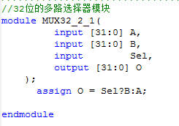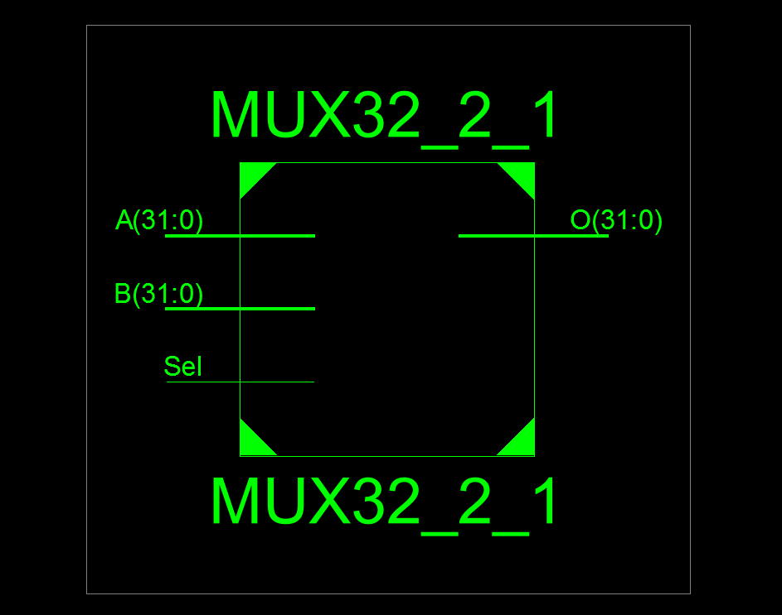
代码一 图一
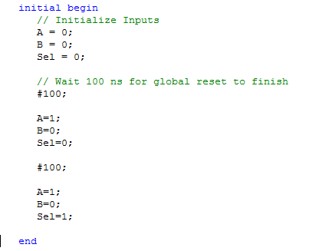
代码二
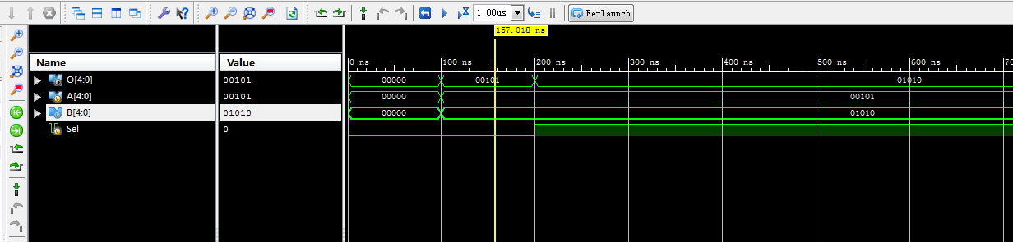
图二
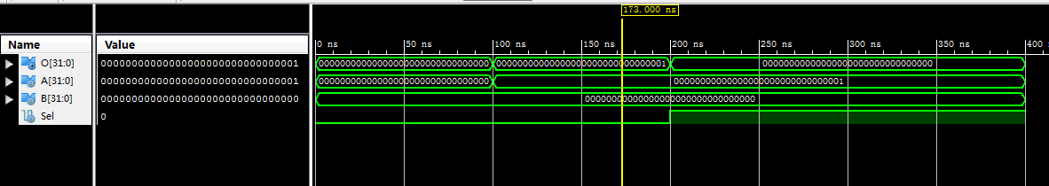
图三
- ALU部件
指令经过译码后产生了ALU_op，ALU_op的每一个值表示一种运算类型，ALU部件的功能就是根据ALU_op判断运算类型后做出相应的运算。由于ALU_op的取值较多，需要多次匹配，直到匹配上之后执行相应的运算，因此可以使用多级三目运算符（如代码三）或case语句（如代码四）来实现。激励代码如代码五，令A=10，B=15，依次测试六种ALU_op下的计算结果，均符合预期。仿真波形如图四、五。
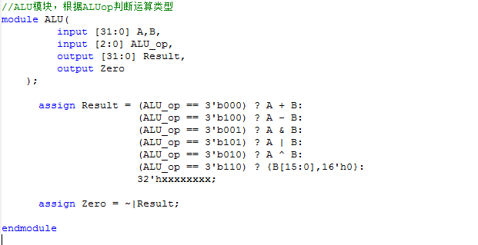
代码三

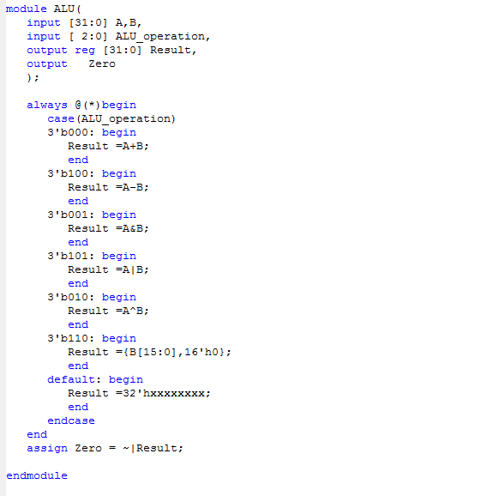
代码四
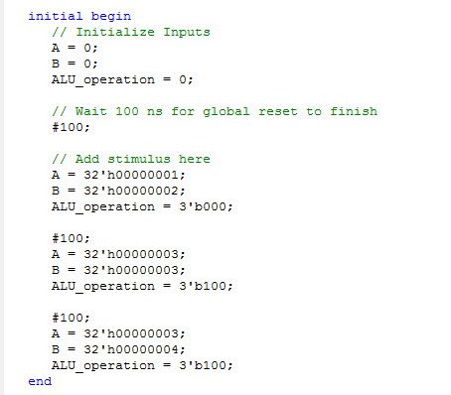
代码五
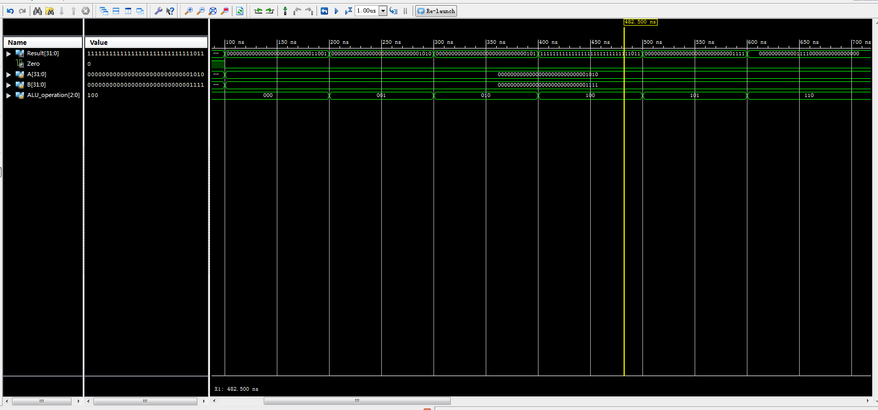
图四
图五
- 寄存器堆
单周期CPU中用到的寄存器堆有一个写口和两个读口，其中读是组合逻辑操作，直接使用赋值语句完成即可，写是时序操作，要使用always@( ) 条件触发语句，在时钟上升沿和使能信号有效时写入数据。寄存器堆可以用寄存器数组来模拟，实际上MIPS有32个通用寄存器，但由于0号寄存器固定存放0，因此当寄存器编号为0时，直接把读出的结果赋值为0，不用再用变量保存，所以使用有31个元素，每个元素都是32位的reg类型的变量的数组即可。具体实现和激励代码如下，仿真波形如图六。
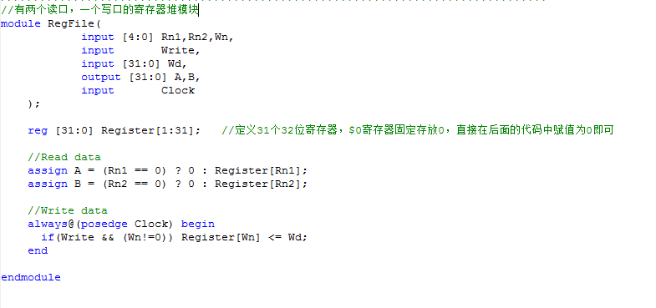
代码六

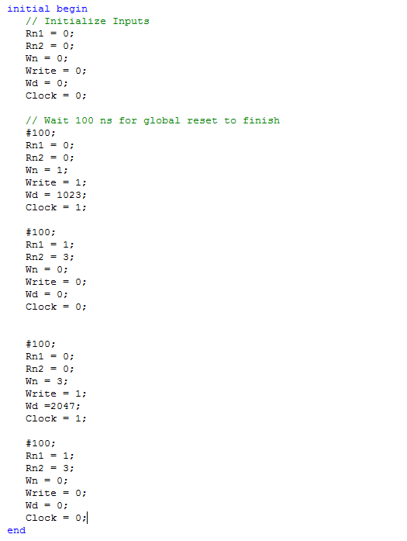
代码七
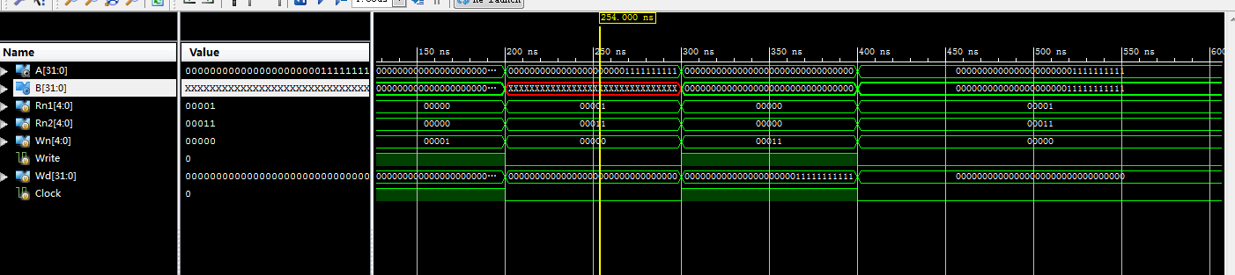
图六
- 实验结论、心得体会和改进建议：
通告本次实验，我熟悉了用Verilog语言编写行为级代码并测试代码的流程。
和之前的数电实验侧重用门级代码实现某种功能不同，组成原理实验直接使用行为级代码，不需要考虑具体的电路实现，因此就有可能出现写出的代码无法用实际电路来实现的问题，因此在做仿真测试之前要进行综合，综合就是将Verilog代码翻译成由与、或、非门和RAM、触发器等基本逻辑单元的逻辑连接（网表），能生成正确的RTL层电路进行后续测试才有意义。
另外，Verilog语言是一门硬件描述语言，行为级描述最终也要翻译成硬件实现，因此会有一些特殊的与硬件相关的语法，在编写时需要注意以下四点：
- 区分线网类型（wire）和寄存器类型（reg），线网类型的变量会被翻译成一根信号线或者一个引脚，它的值由驱动（输出）元件决定，没有驱动就是高阻态，所以缺省值是z，用assign赋值；寄存器类型的变量会被翻译成寄存器，缺省值是x，只能在过程（always和initial）语句中用=（阻塞型）和<=（非阻塞）赋值。
- always是条件触发语句，在满足条件（边沿）时执行后面的语句。
- {}表示拼接符。
- if-else，case语句的编写也有独特的格式。
电 子 科 技 大 学
实 验 报 告
实验二
- 实验名称：控制器与取指电路设计与实现
- 实验学时：4
- 实验内容和目的：
- 完成控制器和取值电路的设计
- 生成并查看综合后的RTL层电路
- 编写测试代码并仿真
- 实验原理：
控制器和取指令部件都是单周期CPU中的重要部件，控制器的功能是对指令进行译码，识别指令的类型并产生相应的控制信号。取指令部件的功能是计算下一条指令的地址并在时钟边沿更新地址，根据部件的功能编写Verilog代码实现相应的功能。
- 实验器材（设备、元器件）
软件：
- 操作系统：Windows XP、Windows 7；
- 开发平台：Xilinx ISE Design Suite 14.7集成开发系统；
- 下载软件：digilent.adept.system_v2.10.2.exe（由FPGA开用板厂家提供，用于将Xilinx开发生成的流代码bit文件下载到FPGA开发板上）；
- 编程语言：Verilog HDL硬件描述语言。

硬件：
本实验所需的硬件主要有：PC计算机和FPGA实验开发板，具体要要求如下：
- IBM PC及兼容计算机：内存≥1GB，硬盘空间≥30GB；
- FPGA数字电路开发平台： Anvyl（燧石TM）开发板，型号Spartan6-XC6SLX45；
- USB连接线：用于软件下载。
- 实验步骤：
- 在Xilinx ISE Design Suite 14.7集成开发系统中创建工程
- 创建模块：
  - 输入代码；
  - 语法检查（Synthesize – XST→Check Syntax）；
  - 综合（Synthesize），检查电路连线是否正确；
  - 编写激励文件，启动仿真测试（Simulation），检查波形。
- 创建约束文件（UCF）
- 创建流代码（生成bit文件）
- 下载到开发板进行板级验证
- 实验数据及结果分析：
- 控制器
控制器的功能是对指令进行译码，识别指令的类型并产生相应的控制信号。
由于R型指令要通过func字段来确定ALU操作的类型，其他指令只需要通过op字段就可以确定，因此控制器的实现分为两个部分，首先判断op是否为全0，如果是，则为R型指令（如代码一），还要通过第二部分（如代码二）来识别func并判断具体类型，如果不是，则直接通过op判断指令的具体类型并生成相应的控制信号即可，最后将这两个部分封装起来形成完整的控制单元（如代码三）。其中ALUctr相当于一个中间变量，在两个部件之间传递信号，被封装后外部是不可见的。
代码分成两步来写更清晰，第一步通过op判断指令的类型，第二步根据指令的类型生成控制信号，实际上硬件电路也是这样实现的，首先对op译码判断类型，然后用或门连接产生控制信号。
添加激励代码进行仿真测试，不同的op经过译码后均产生了预期的控制信号，仿真波形如图一，综合后生成的电路如图二。
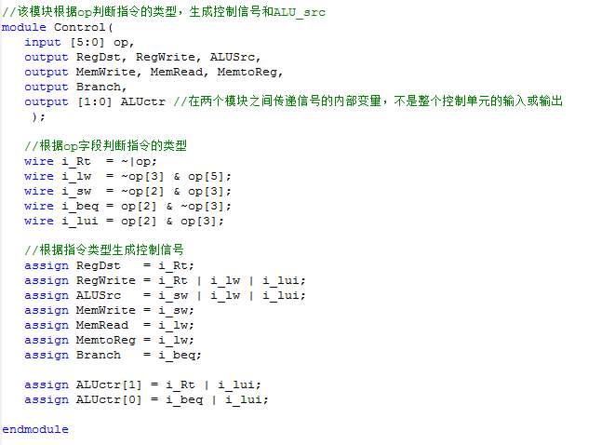
代码一
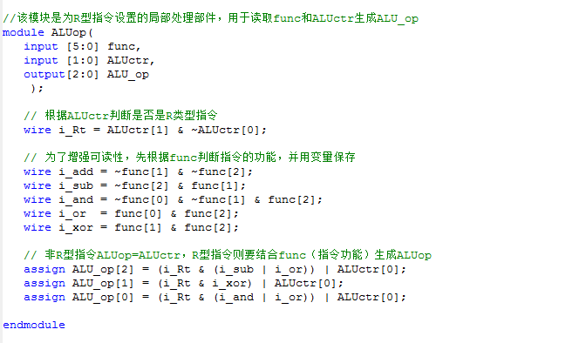
代码二
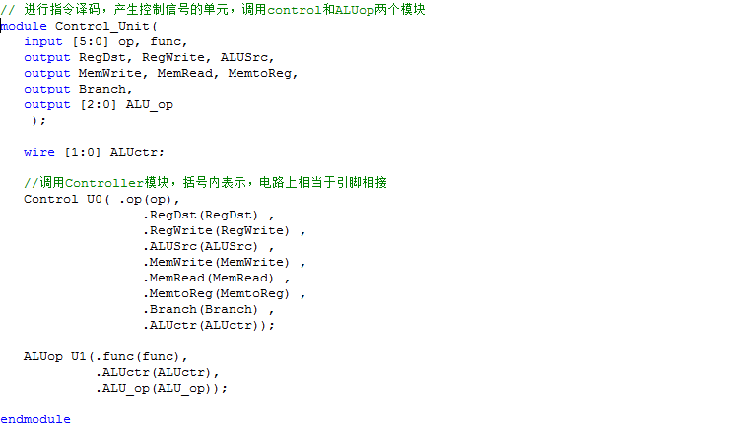
代码三

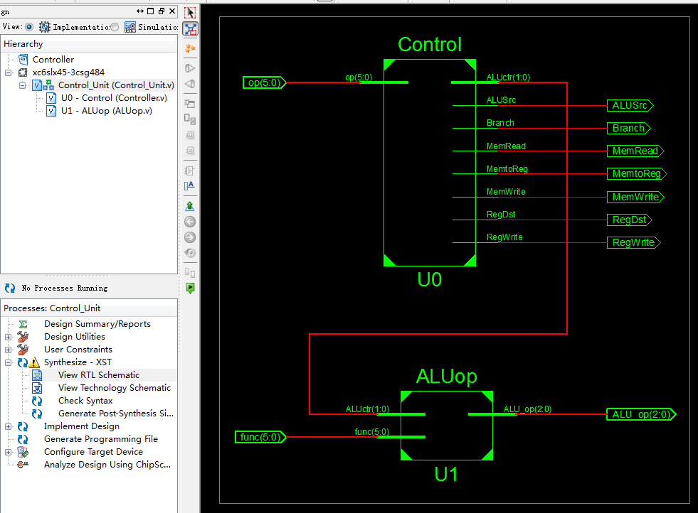
图一
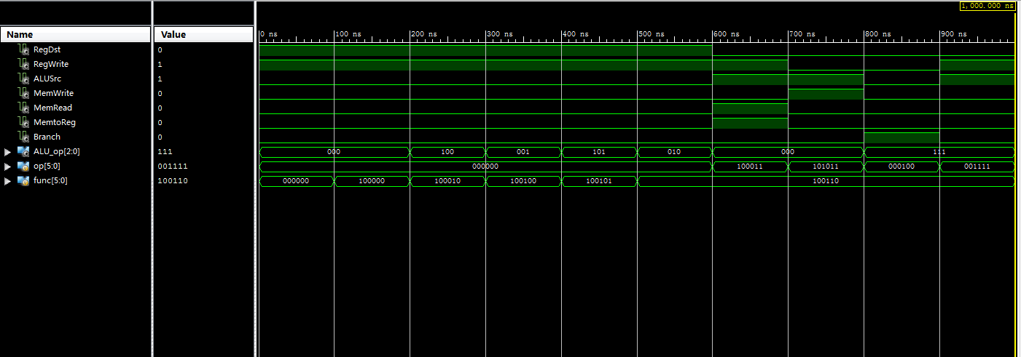
图二

- 取指令部件
取指令部件的功能是计算下一条指令的地址（next_pc），在时钟上升沿更新地址（PC），如果分支信号和零标志中有一个无效，那么就使用PC+4作为下一条指令的地址，否则就要跳转到PC+4+imm16<<2的指令处。计算下一条指令的地址使用的是组合逻辑，即取出新的指令，有新的输入信号后就会立即改变。更新地址使用的是时序逻辑，即在时钟的上升沿才会触发更新，因此，编写激励代码时要注意输入信号改变的时机应该和更新的触发条件错开（实际情况是先更新PC，然后进行取指令译码，然后fetch的输入信号改变），这样才能与实际相符，保证PC的更新不发生混乱。另外，PC要定义成reg类型的变量，这样地址信息才能保存，输出时赋值给wire变量，相当于将寄存器的输出连出了一个引脚，且PC需要初始化为0。
由于指令长度是32位，按字节编制，所以指令地址一定是4的倍数，取指令部件有两种实现方法，一种是使用32位的线路（代码四），就需要PC+4，计算跳转指令时需要移位，另一种是使用30位的线路（代码五），计算跳转指令时不需要移位，PC+1即可，但是最后需要在低位拼接两个0变成32位的输出。添加激励代码（代码六）进行仿真测试，顺序取指令和跳转取指令均按预期进行，仿真波形如图三，综合后生成的电路如图四。

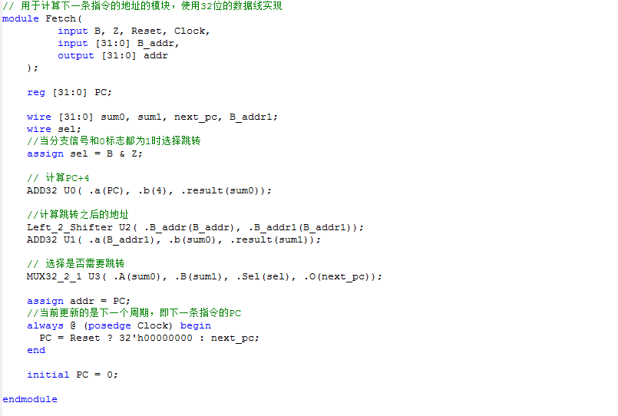
代码四
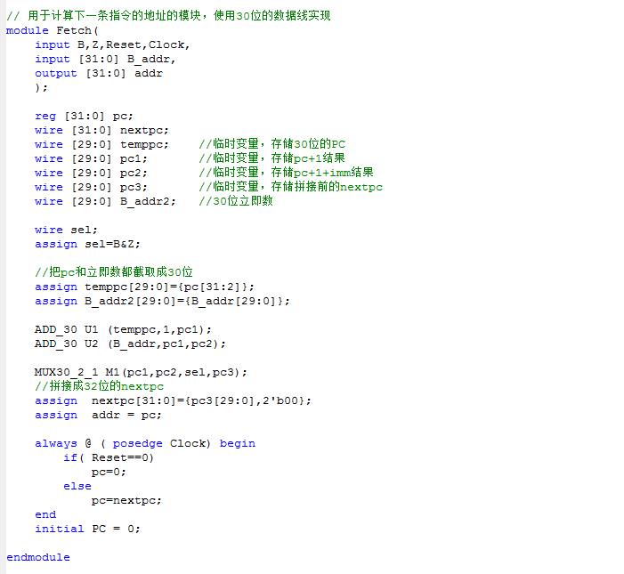
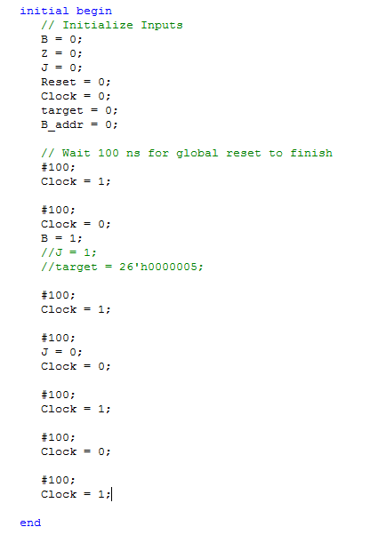
代码五

代码六
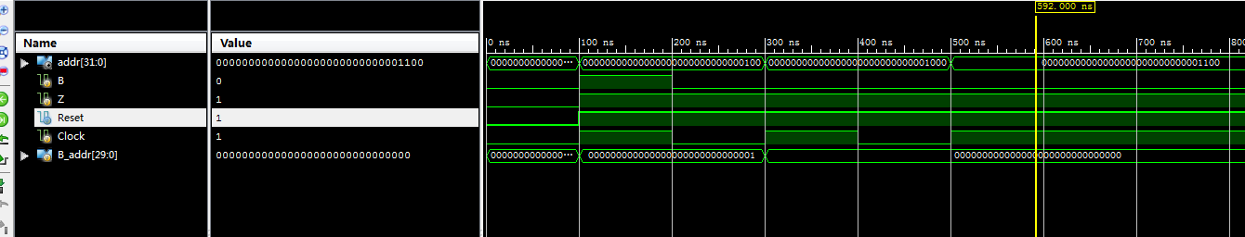
图三
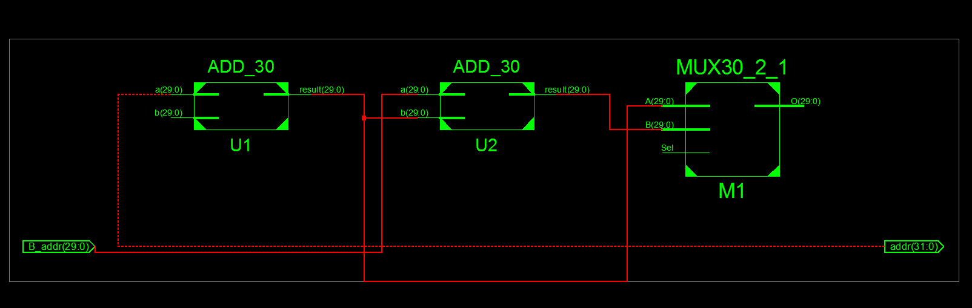
图四
- 实验结论、心得体会和改进建议：
本次实验涉及到了一些较复杂的器件的设计，实验中需要注意以下几三点：
- 由于本实验只涉及到部分指令，不需要使用到op中的每一位来判断指令的类型，只需要找到和其他指令完全不同的某些位就能判断类型了，这样就可以简化电路，但是综合时可能出现warning，警告有的信号没有使用到，不需要处理这类警告。
- 编写激励代码时注意设置的输入信号要与计算机运行的实际情况相符，比如测试寄存器堆的时候应该先写后读，测试取指令部件时要注意应该在更新PC后的一段时间改变输入信号，模拟由于指令译码和其他操作导致的延迟。
- 要理解和区分组合逻辑操作和时序逻辑操作的区别，组合逻辑操作使用wire类型的变量，驱动信号改变后直接改变，时序逻辑操作使用reg类型变量（记忆元件），有存储功能，在时钟边沿更新，取指令部件中的PC就是一个用于计数的寄存器，PC一定要先初始化为0否则就会一直是无效值x。
电 子 科 技 大 学
实 验 报 告
实验三
- 实验名称：单周期CPU的设计与实现
- 实验学时：4
- 实验内容和目的：
- 用Verilog HDL语言编程实现Data_Ram模块, Inst_Mem模块，Sign_Extender模块和Data_Flow模块；
- 生成并查看综合后的RTL层电路；
- 编写测试代码并仿真
- 实验原理：
根据“存储程序”的思想，待执行的程序和数据都是存在内存中的，因此需要设计模拟内存的模块，即Data_Ram模块和Inst_Mem模块。
由于ALU的运算位数是32位，指令中16位的立即数需要先扩展成32位才能输入ALU，所以要设计扩展器。
将除了用于模拟内存的模块以外的模块封装起来就形成了单周期CPU的数据通路。
- 实验器材（设备、元器件）
软件：
- 操作系统：Windows XP、Windows 7；
- 开发平台：Xilinx ISE Design Suite 14.7集成开发系统；
- 下载软件：digilent.adept.system_v2.10.2.exe（由FPGA开用板厂家提供，用于将Xilinx开发生成的流代码bit文件下载到FPGA开发板上）；
- 编程语言：Verilog HDL硬件描述语言。

硬件：
本实验所需的硬件主要有：PC计算机和FPGA实验开发板，具体要要求如下：
- IBM PC及兼容计算机：内存≥1GB，硬盘空间≥30GB；
- FPGA数字电路开发平台： Anvyl（燧石TM）开发板，型号Spartan6-XC6SLX45；
- USB连接线：用于软件下载。
- 实验步骤：
- 在Xilinx ISE Design Suite 14.7集成开发系统中创建工程
- 创建模块：
  - 输入代码；
  - 语法检查（Synthesize – XST→Check Syntax） ；
  - 综合（Synthesize），检查电路连线是否正确；
  - 编写激励文件，启动仿真测试（Simulation），检查波形。
- 创建约束文件（UCF）
- 创建流代码（生成bit文件）
- 下载到开发板进行板级验证
- 实验数据及结果分析：
1.Sign_Extender模块
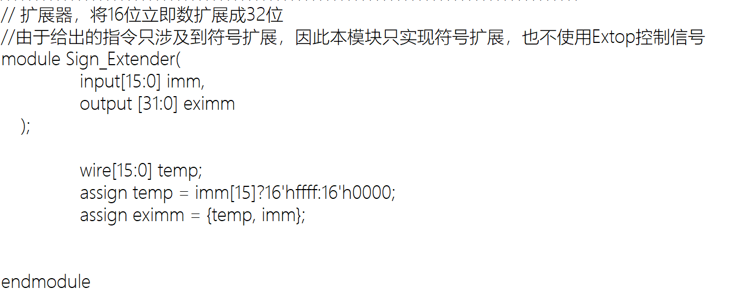
由于本实验中的指令只涉及符号扩展，因此只用实现符号扩展，先判断高位是1还是0，然后做拼接即可，代码如下，仿真波形如图一，可见本模块能完成符号扩展功能。
代码一
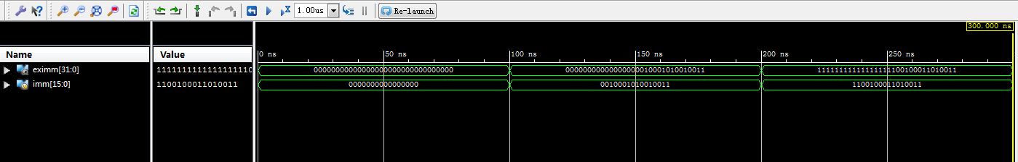
图一

2.Inst_Mem模块
实际情况下，指令是存储在内存中的，实验中我们用wire类型变量的数组来模拟内存中存放指令的空间，数组的下标来模拟地址。指令长度是32位，因此wire变量定义为32位。按字节编址，所以指令的地址一定是4的倍数，为了节省空间，简化实验，我们取PC的低2到6位作为访问数组（模拟寻址）的编号。将实验中设计的指令翻译成二进制作为数组的内容，代码和注释如下：
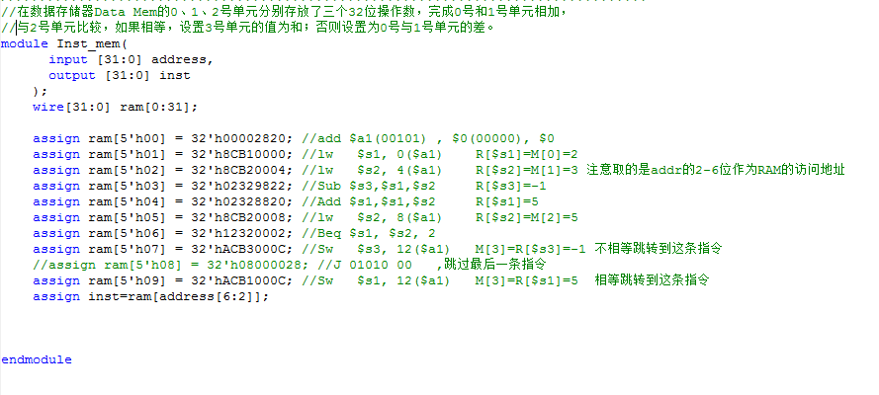
代码二
3.Data_Ram模块
和模拟存指令的内存空间类似，我们使用数组模拟存放操作数的内存单元，用数组的下标来模拟地址，用原地址的低2-6位为有效地址。

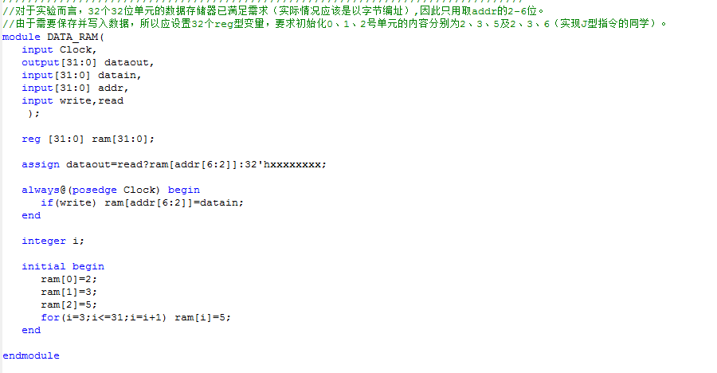
代码三
4.数据通路
除去指令存储器Instruction ROM、数据存储器DATA MEM，将剩余的电路封装起来就形成了一个单周期的CPU数据通路（Data_Flow）模块，如代码四。编写激励代码（代码五），上一个实验中编写的取指令部件是在时钟上升沿更新PC，因此测试时应该保持一致，在时钟信号为1时更新指令，仿真波形如图二，可以看出该模块正确执行了所有指令。综合后得到的电路如图三。

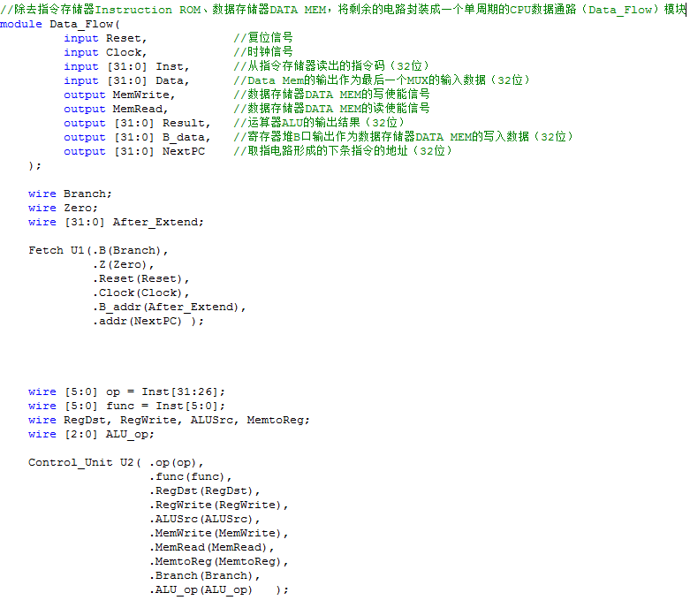
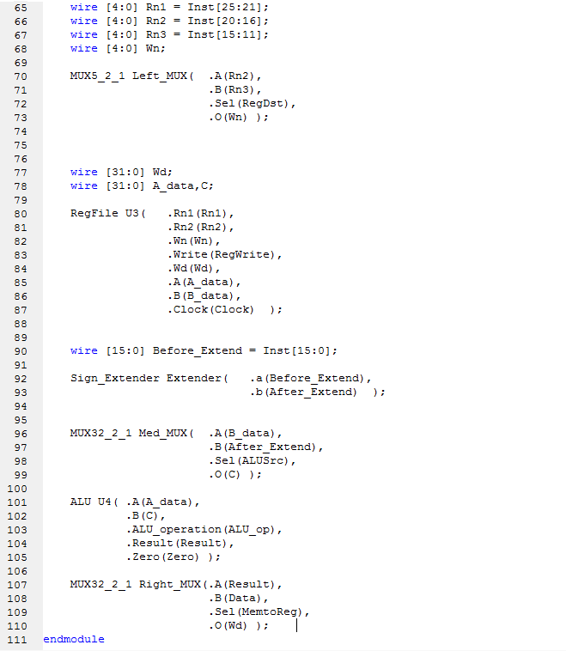
代码四
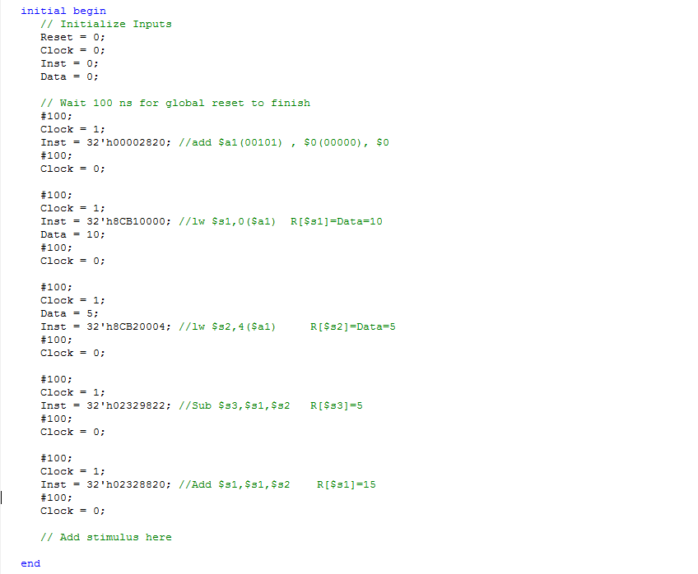
代码五

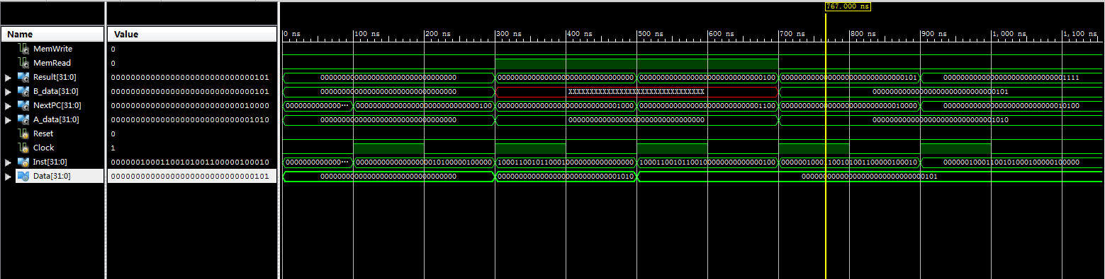
图二
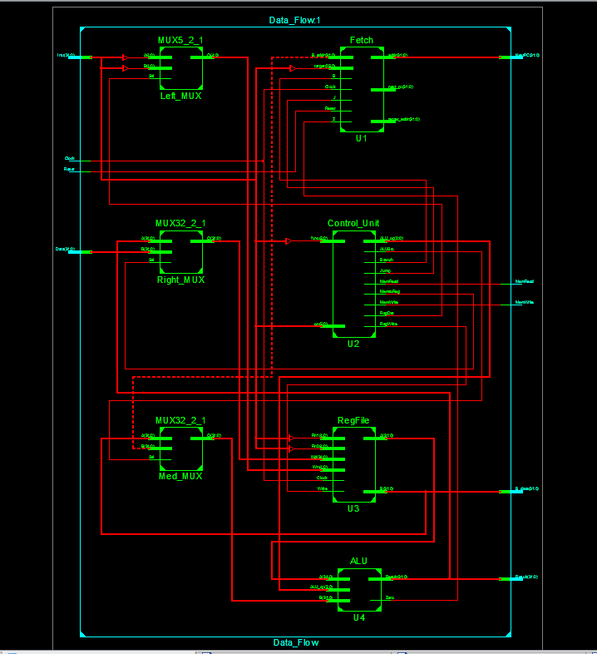
图三
- 实验结论、心得体会和改进建议：
通过本次实验，我主要学会了Verilog中的模块例化，理解了封装的概念。
封装是指隐藏对象的属性和实现细节，仅对外公开接口，在硬件上，封装是指把电路封装成芯片，只留出与其它器件连接的管脚。封装可以使代码的结构和层次更清晰，也可以保护内部电路，使用一个模块时不需要知道模块内部的具体实现，只需要知道模块的功能和输入输出信号即可。本次实验的封装参考单周期CPU的部件结构。
模块例化是指在一个模块中引用另一个模块，对其端口进行相关连接，模块例化建立了描述的层次。
进行模块例化时要注意以下两点：
- 端口连接的方式有两种，第一种是命名端口连接，格式是.端口名(输入信号)，将需要例化的模块端口与外部信号按照其名字进行连接，端口顺序随意，只要保证端口名字与外部信号匹配即可。第二种是顺序端口连接，省略端口名，只写输入信号，输入信号对应的端口的顺序不能混乱。
- 数据通路的连接一定要参考设计图，明晰该信号如何产生，下一步要在哪里使用，还要注意信号的位数。
- 在封装之前要保证单个模块已经通过了仿真测试，因为封装后很难排查出被调用的模块内部的错误，封装之后要进行整体的综合和仿真，如果仿真和预期不符，很可能是调用模块时输入了错误的参数，即翻译成硬件电路后会有错误的连线，可以借助综合生成的电路图来检查。
另外，在本次实验中需要对MIPS汇编指令和寄存器比较了解，将汇编指令翻译成二进制指令时要注意寄存器编号，$s1不是1号寄存器，而是17号寄存器。
电 子 科 技 大 学
实 验 报 告
实验四
- 实验名称：单周期计算机的设计与实现
- 实验学时：4
- 实验内容和目的：
- 用Verilog HDL语言编程实现MainBoard模块；
- 生成并查看综合后的RTL层电路；
- 编写测试代码并仿真。
- 实验原理：
数据通路和模拟内存的模块封装形成的MainBoard模块可以在时钟信号的控制下完成整个取指令和执行指令的过程，即完成计算机CPU的基本功能。
在数据存储器Data Mem的0、1、2号单元分别存放了三个32位操作数，设计指令完成完成0号和1号单元相加，与2号单元比较，如果相等，设置3号单元的值为和；否则设置为0号与1号单元的差，可通过仿真测试观察完成上述功能的过程。
跳转指令属于J型指令，由操作码和目标地址字段组成，使用伪直接寻址生成真正的目标地址。
- 实验器材（设备、元器件）
软件：
- 操作系统：Windows XP、Windows 7；
- 开发平台：Xilinx ISE Design Suite 14.7集成开发系统；
- 下载软件：digilent.adept.system_v2.10.2.exe（由FPGA开用板厂家提供，用于将Xilinx开发生成的流代码bit文件下载到FPGA开发板上）；
- 编程语言：Verilog HDL硬件描述语言。

硬件：
本实验所需的硬件主要有：PC计算机和FPGA实验开发板，具体要要求如下：
- IBM PC及兼容计算机：内存≥1GB，硬盘空间≥30GB；
- FPGA数字电路开发平台： Anvyl（燧石TM）开发板，型号Spartan6-XC6SLX45；
- USB连接线：用于软件下载。

- 实验步骤：
- 在Xilinx ISE Design Suite 14.7集成开发系统中创建工程
- 创建模块：
  - 输入代码；
  - 语法检查（Synthesize – XST→Check Syntax） ；
  - 综合（Synthesize），检查电路连线是否正确；
  - 编写激励文件，启动仿真测试（Simulation），检查波形。
- 创建约束文件（UCF）
- 创建流代码（生成bit文件）
- 下载到开发板进行板级验证
- 实验数据及结果分析：
将DataFlow模块,Inst_Mem模块和Data_Ram模块封装形成MainBoard模块，该模块完成从指令存储器中的取指令，从寄存器堆取操作数，进行ALU运算，将数据存入数据存储器，回写寄存器等一系列功能。在实际情况下，MainBoard的输入只有reset和clock信号，但是为了方便通过观察波形进行仿真测试，增加了指令内容inst、当前指令的地址inst_addr、ALU运算的结果，即从内存中取数的地址data_addr，输入存储器的数据，即从寄存器堆B口读出的数据datain，四个输出信号。封装后形成的文件结构如图一，激励代码就是时钟信号做周期性改变，仿真测试的波形如图二、三、四，综合后生成的电路如图五。
下面结合指令解释仿真的结果，首先测试分支指令不测试跳转指令，初始化Data_Ram的0、1、2号单元的内容分别为2、3、5，PC初始化为0。具体的指令和功能可参考表一。
如图二，PC初始值为0，执行第一条指令通过add给$a1赋值为0，在beq指令之前都是顺序执行下一条指令，从波形中可以看出比前一个周期增加了100，符合预期。第二条指令将地址为0+R[$a1]的内存单元中的值取出赋给寄存器$s1，可以看出data_addr=0，该周期中$s1还没有存入内容，因此是datain是缺省值x，均符合预期，第三条指令和第六条指令的功能与第二条类似，不再赘述。第四条和第五条指令分别将寄存器$s1,$s2的内容做减法和加法后赋给$s3和$s1，可以看出此时datain是前一条指令存入的值3，ALU计算的结果分别是-1和5，均正确。如图四，第七条指令比较$s1, $s2寄存器中的内容，datain=R[$s2]=5，差值（data_addr）是0，表示相等，向后跳转两条指令，到100100，执行存字指令，从$s1中取出的datain=5，ALU计算的结果data_addr是12，即存入3号单元。

汇编指令 | 机器指令 | 操作效果 | 指令地址
00002820H | add $a1, $0, $0 | R[$a1]=0 | 0
8CB10000H | lw $s1, 0($a1) | R[$s1]=M[0+0]=2 | 100
8CB20004H | lw $s2, 4($a1) | R[$s2]=M[(0+4)/4]=3 | 1000
02329822H | sub $s3,$s1,$s2 | R[$s3]=2-3=-1 | 1100
02328820H | add $s1,$s1,$s2 | R[$s1]=2+3=5 | 10000
8CB20008H | lw $s2, 8($a1) | R[$s2]=M[(0+8)/4]=5 | 10100
12320002H | beq $s1, $s2, 2 | 相等，向后跳两条 | 11000
ACB3000CH | sw $s3, 12($a1) | M[(0+12)/4]=R[$s3]=-1 | 11100
0800000AH | J 1010 | 跳转到101000 | 100000
ACB1000CH | sw $s1, 12($a1) | M[(0+12)/4]=R[$s1]=5 | 100100
02328820H | add $s1,$s1,$s2 | R[$s3]=5+5=10 | 101000
表一

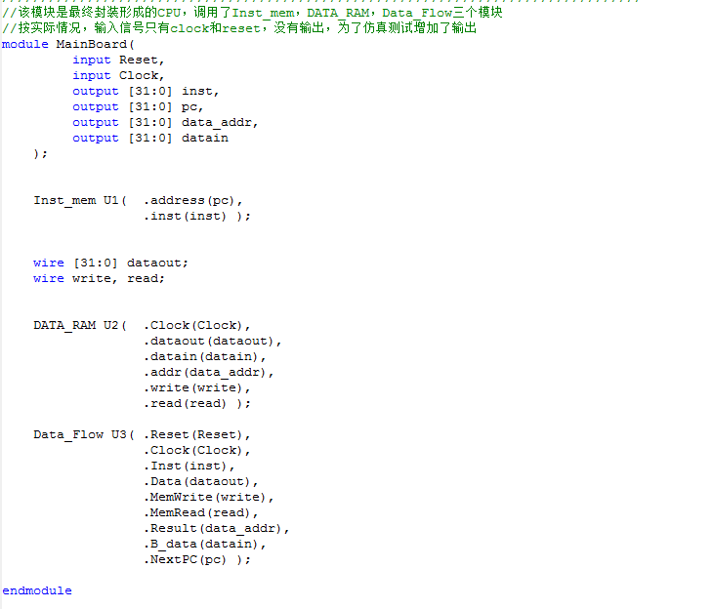
代码一
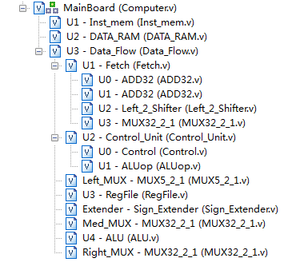图一
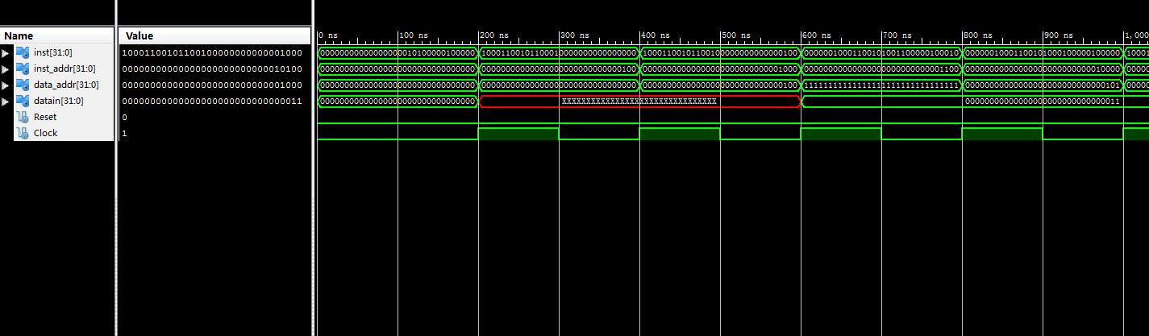
图二
图三
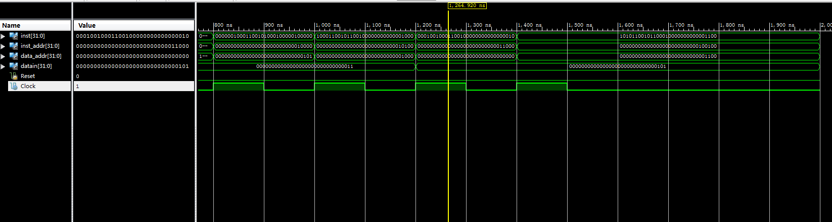
图四
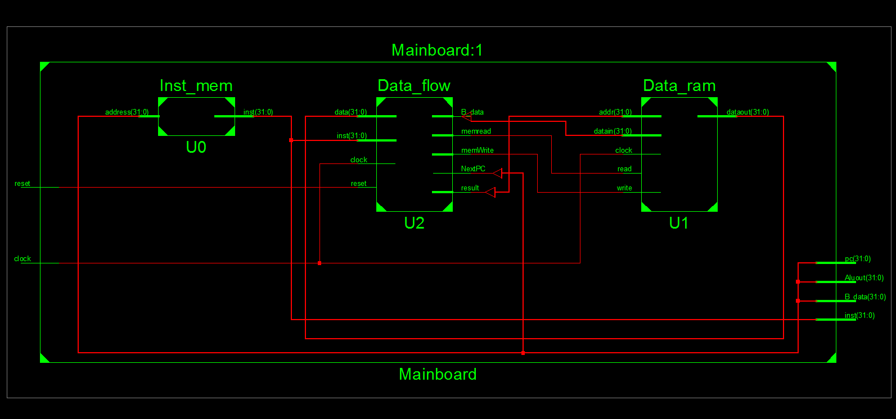
图五
- 实验结论、心得体会和改进建议：
结合上述分析可知所有指令均正确执行，得到符合预期的波形。本次试验中需要注意以下三点：
- 按字节编址时，一个32位的操作数在内存中的地址一定4的整数倍，但是实验中只是用寄存器数组模拟内存，如果严格用下标来模拟地址空间利用率会很低，因此使用了下标连续的寄存器来存放数据，只用与数组下标0到31对应的实地址的2到6位来模拟寻址。
- 根据MIPS数据通路的设计，分支指令在加跳转地址之前就已经进行了PC+4，因此是相对下一条指令的地址跳转了imm16条指令，而不是相对当前指令的地址。
- $a1的编号是00101，$s1的编号是10001。

下面对本实验做出以下两点改进：
- 将上述代码做一些改动，就可以实现jump指令：
  - 主要在控制器中加入产生jump信号的代码，j指令的操作码是0000 10，识别到j指令后就将jump信号赋值为1。
  - 在取指令部件中增加实现j指令的代码（代码二），首先要增加输入Jump信号和表示目标地址的target信号，然后将PC的高四位，target和低位的00拼接起来形成有效的跳转地址，当Jump信号有效时就选择使用该地址作为下一条指令的地址。
  - 在mainboard中增加连线，给取指令部件输入target（即指令的低26位）和jump信号。
取指令部件的仿真波形如图六，可见当J=1，target=101时，下一条指令的地址从100变成了10100，正确完成了跳转。

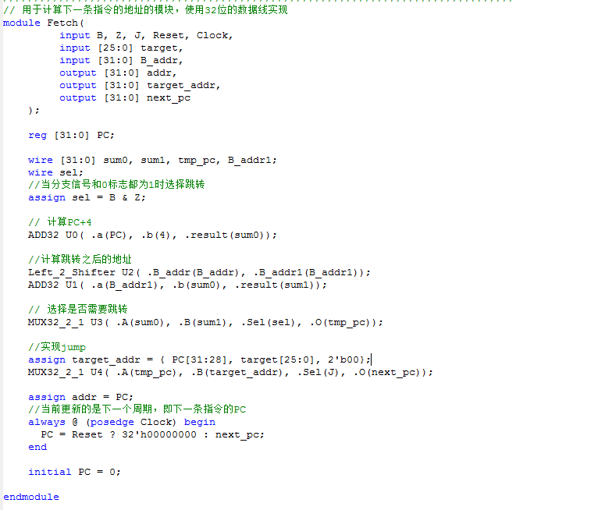
代码二
为了能执行跳转指令，初始化Data_Ram的0、1、2号单元的内容分别为2、3、6，有变化的指令在表二中列出。为了更好的展示跳转的效果，我们在跳转到的目标地址处加了一条指令add $s1,$s1,$s2，仿真波形如图七，可见执行指令j 1010后，下一条指令的地址跳转到了101000，执行add $s1,$s1,$s2，data_in=R[$2]=6，data_addr=5+6=11，波形符合预期。

汇编指令 | 机器指令 | 操作效果 | 指令地址
8CB20008H | lw $s2, 8($a1) | R[$s2]=M[(0+8)/4]=6 | 10100
12320002H | beq $s1, $s2, 2 | 不相等，顺序执行 | 11000
ACB3000CH | sw $s3, 12($a1) | M[(0+12)/4]=R[$s3]=-1 | 11100
0800000AH | j 1010 | 跳转到101000 | 100000
ACB1000CH | sw $s1, 12($a1) | M[(0+12)/4]=R[$s1]=5 | 100100
02328820H | add $s1,$s1,$s2 | R[$s3]=5+6=11 | 101000

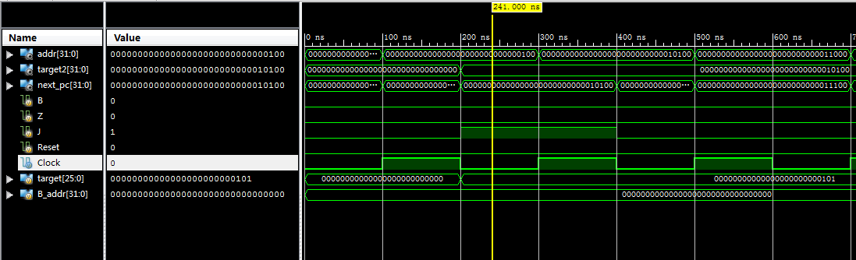
图六
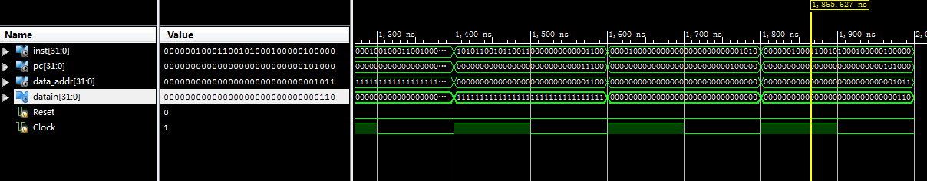
图七
- 在FPGA电路板上进行硬件测试
为了能在开发板的显示管上显示出指令执行过程中的Mainboard的输出情况，我们需要进行以下几个步骤：
- 编写按键去抖和控制数码管显示的模块（使用共阳极方法）。
- 将去抖模块、控制数码管的模块、Mainboard模块封装成一个测试模块。
- 添加约束文件，UCF文件是约束文件的核心，通过编译UCF文件可以实现时序、布局布线约束以及其他约束的绝大部分功能。本实验主要建立的是布局布线约束，即变量到板上硬件的映射。
需要注意的是在老师提供的按键去抖代码中，代码仅在计数器为1111时输出，当计数器未满而有新值输入时旧值就会丢失，因此会出现按下按键不反应或连续按下不同键丢失情况。
可以修改代码（如代码三），在不同的新值到来时就直接输出旧值，不必等到计数器满。
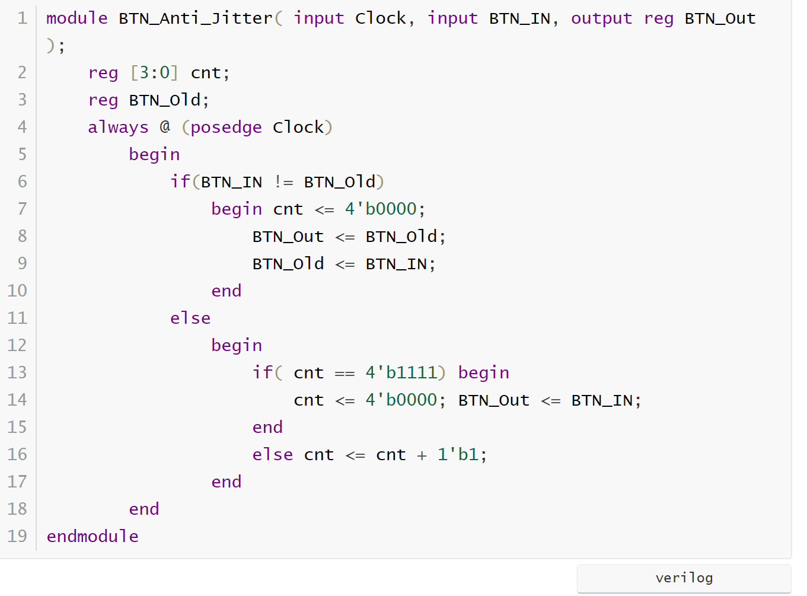
代码三
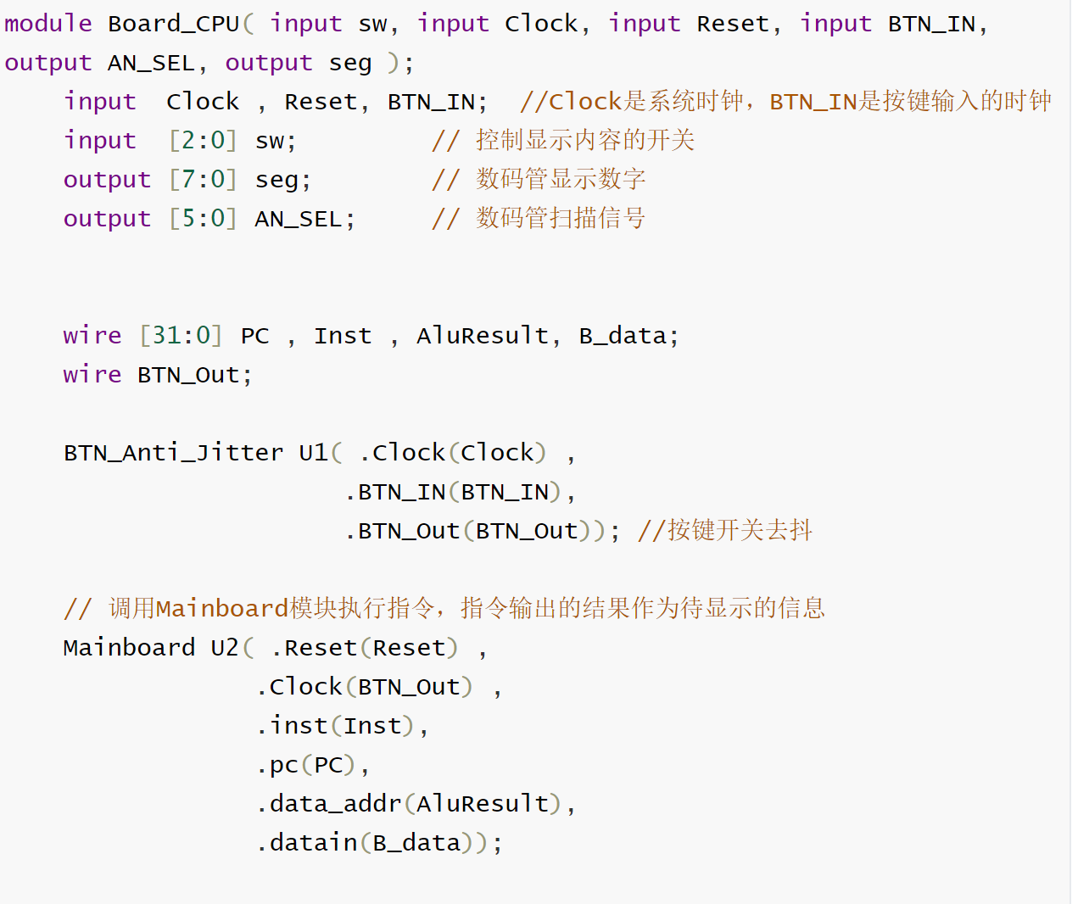
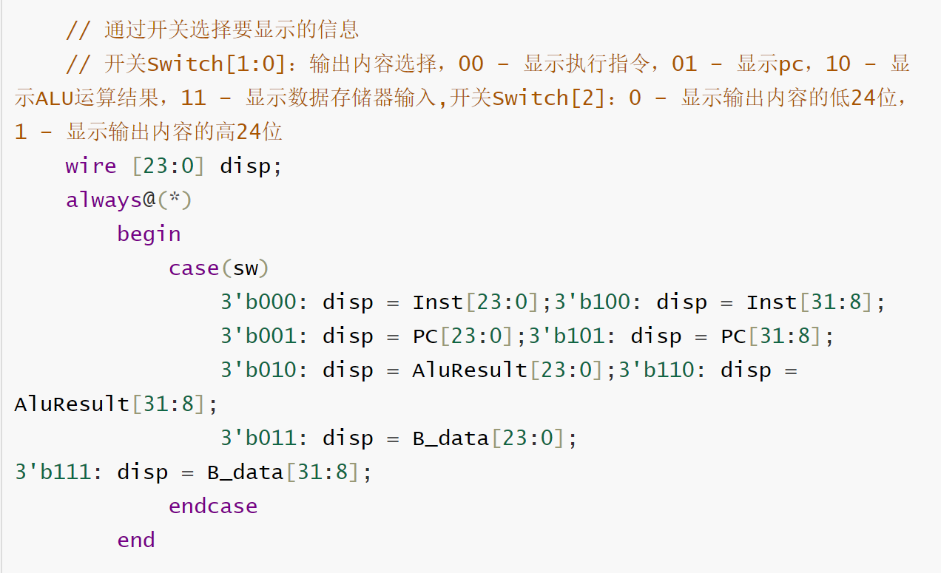
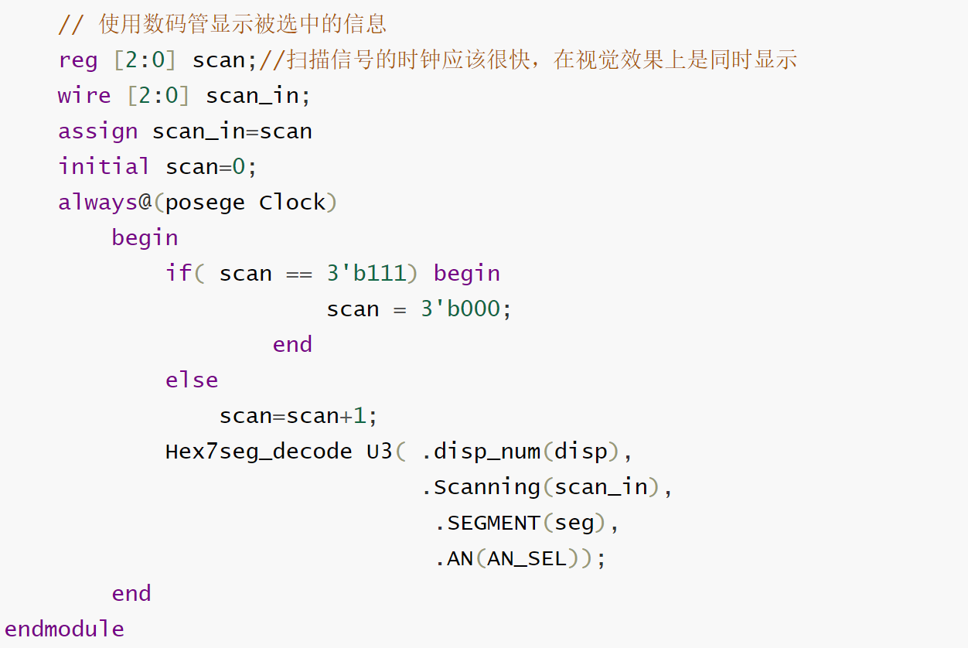
代码四
报告评分：
指导教师签字：

